**Tableaux**

Table des matières

Tableaux JS 3

Déclarer des tableaux 3

Accéder aux données d’un tableau 5

Trouver la taille d’un tableau 7

Ajouter / Supprimer des données 8

Exercice : Trouver les initiales 10

Solution Exercice Trouver les initiales 11

# Tableaux JS

## Déclarer des tableaux

En JS on a un type d’objet particulier, les arrays, un objet pour stocker des données A LA MANIÈRE d’un tableau. On peut y stocker plusieurs données, des nombres, des chaînes de caractères,… on peut même stocker des tableaux dans des tableaux.

Cela permet de stocker plusieurs informations dans 1 variable

En JS on utilise les crochets [ ] que l’on assigne à une variable.

On sépare chaque élément du tableau par une virgule

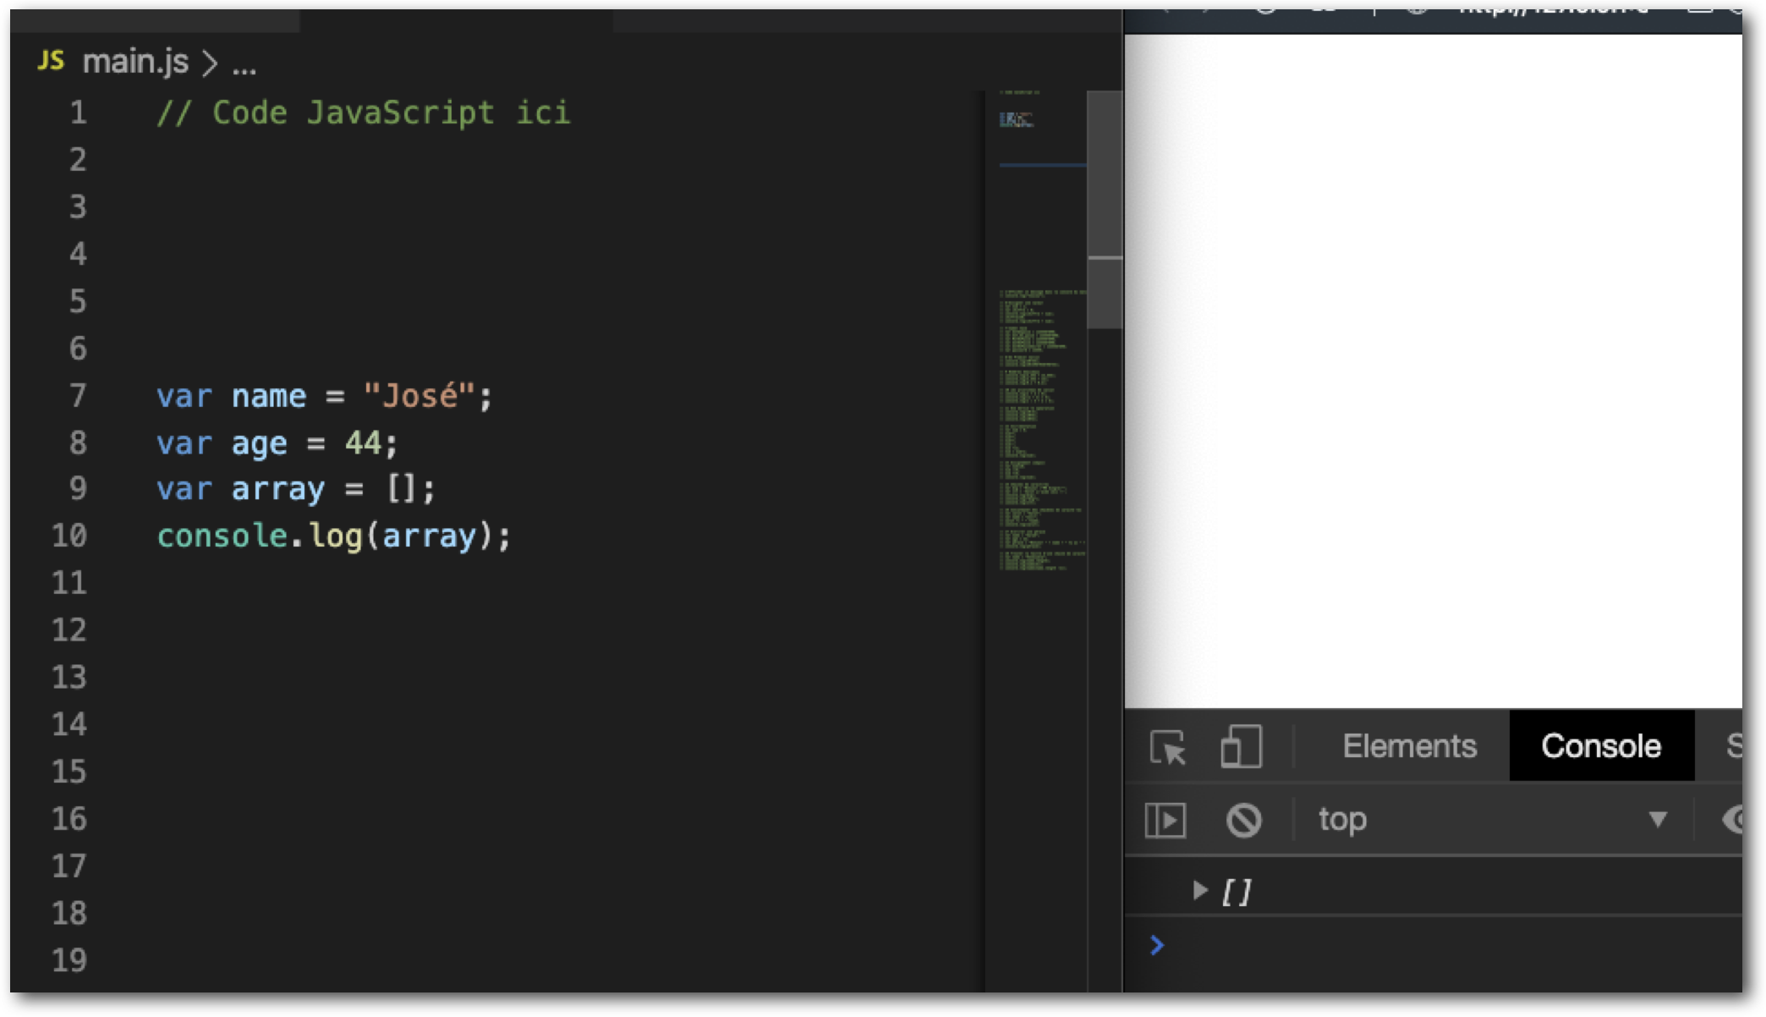

Ici on déclare la variable array en lui assignant un tableau vide

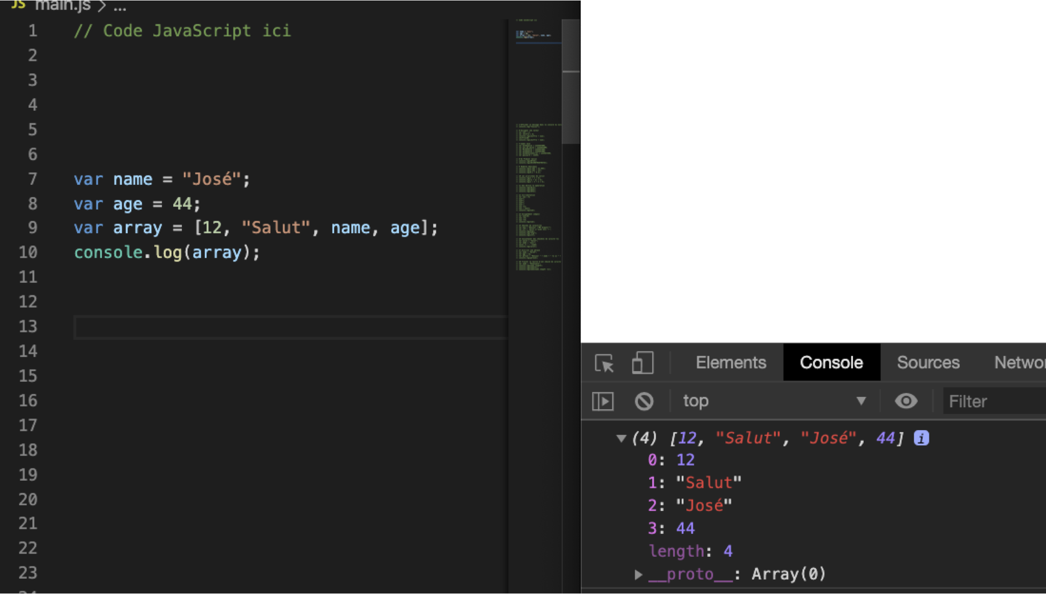

Ici dans mon tableau je stocke un nombre, un texte, 1 variable, 1 variable

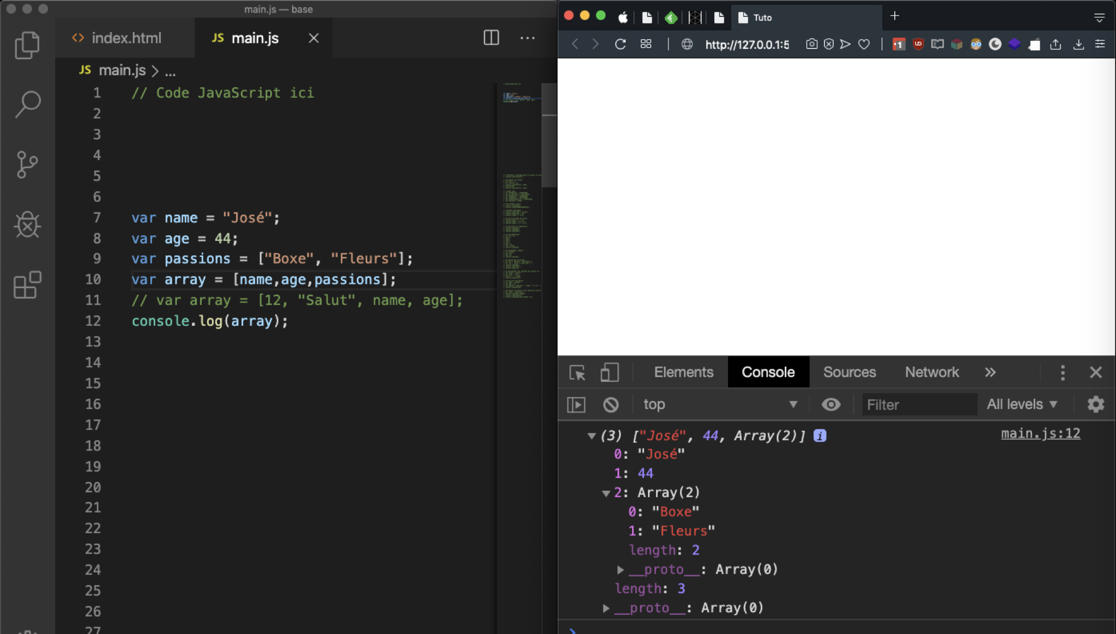

Ici je stocke un array passions dans un array « array »

## Accéder aux données d’un tableau

On peut accéder spécifiquement à une donnée contenue dans un array.

On utilise encore une fois les crochets [ ] et on renseigne un index [1]

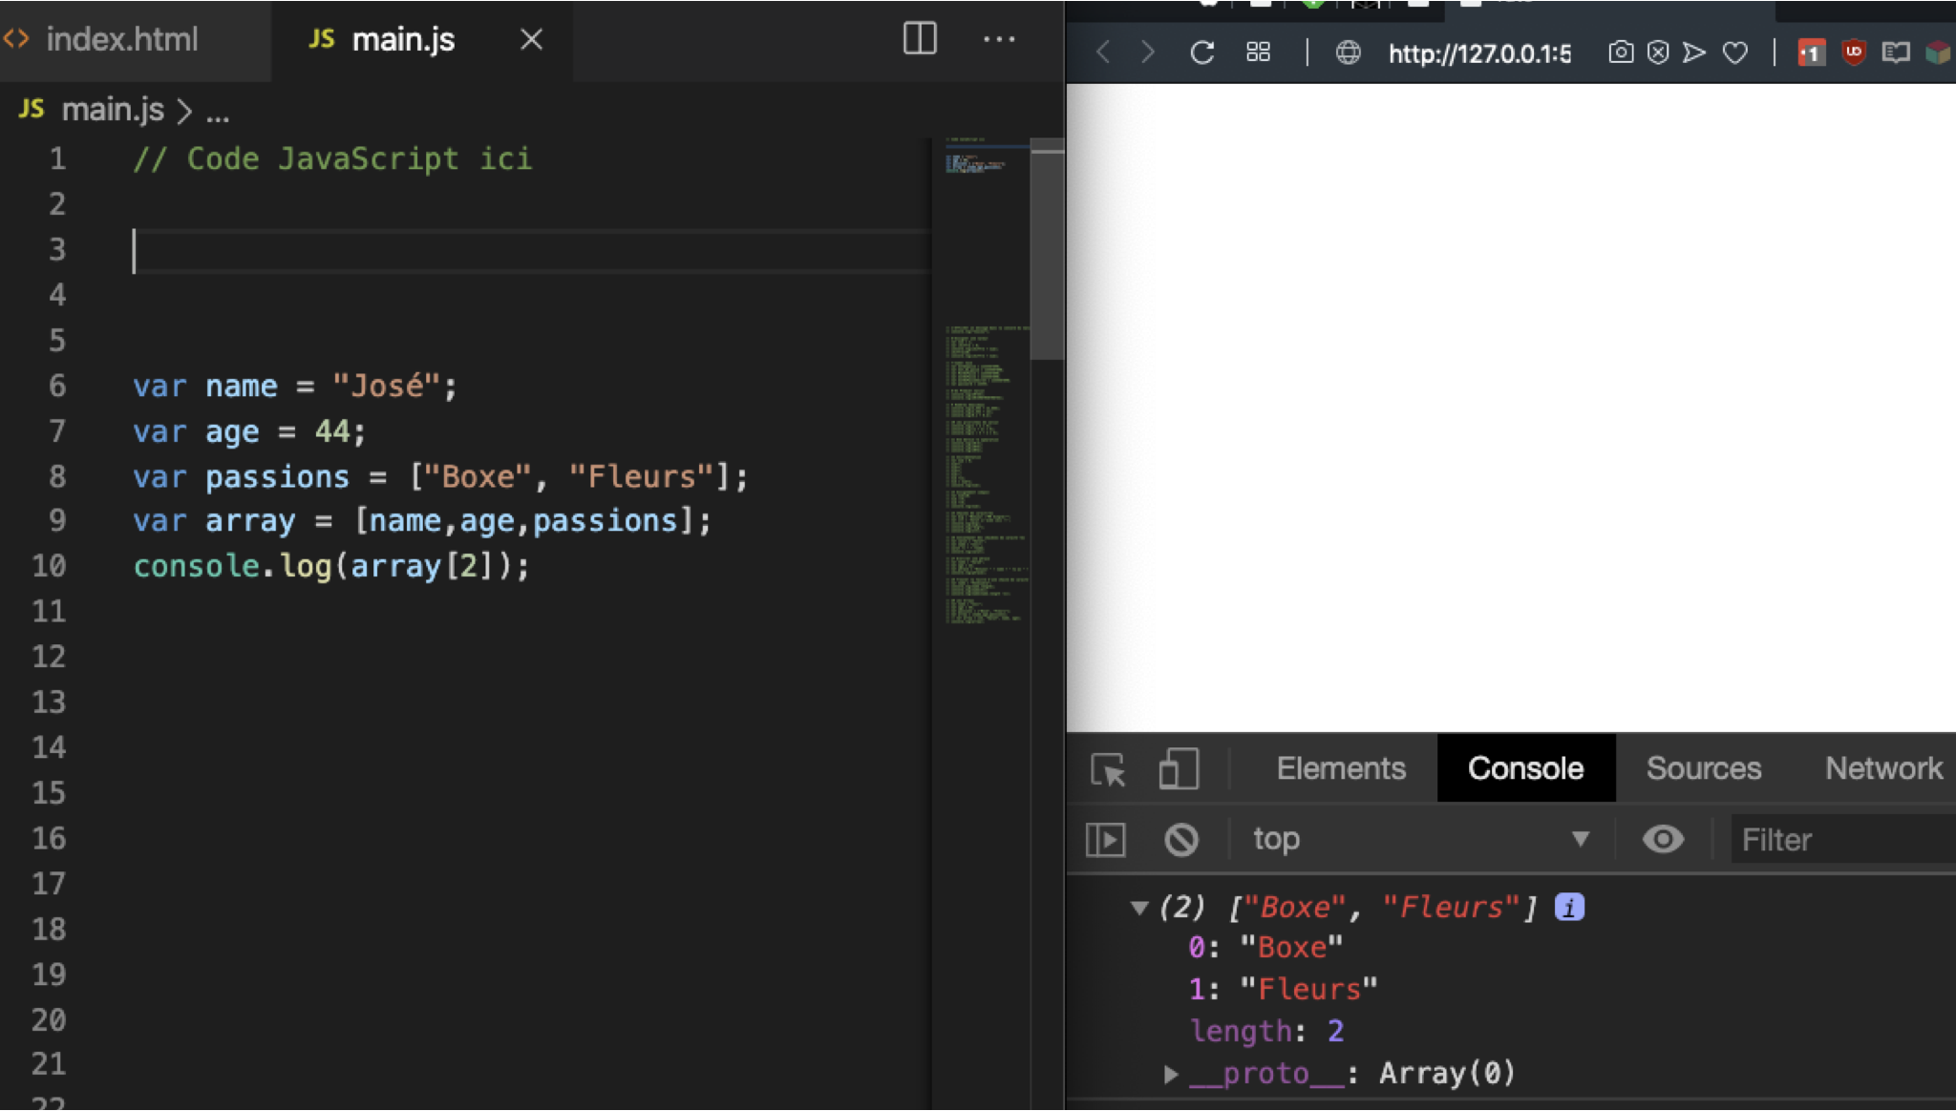

Ici j’accède direct à l’élément 2 de mon tableau qui est un autre tableau.

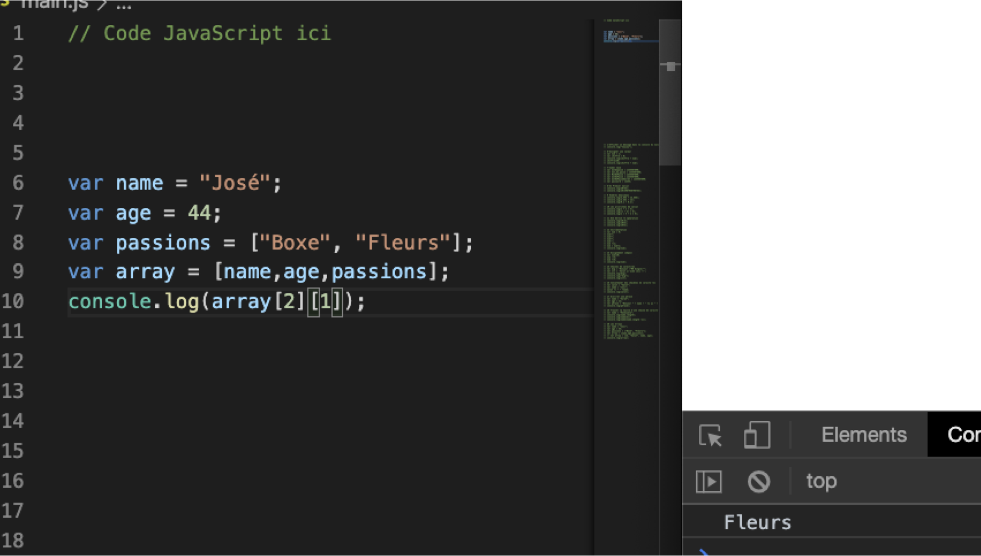

Ici j’accède à la case 1 du tableau passions qui se trouve dans le tableau array

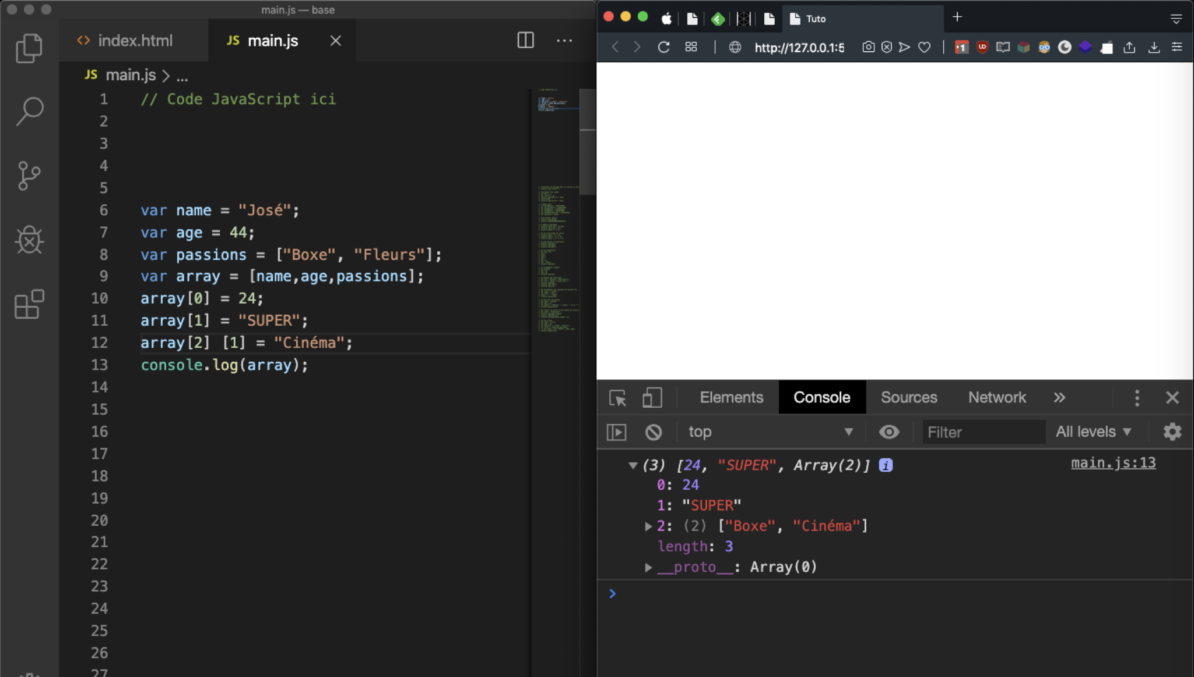

Dans un tableau les données ne sont pas immuables (on peut les modifier)

## Trouver la taille d’un tableau

On utilise length

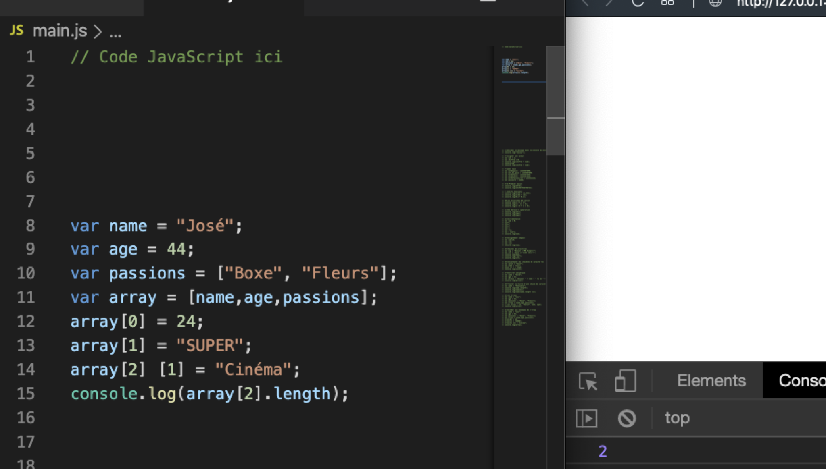

La console renvoi 2 car il y a 2 éléments dans le tableau passions

(on compte à partir de 0)

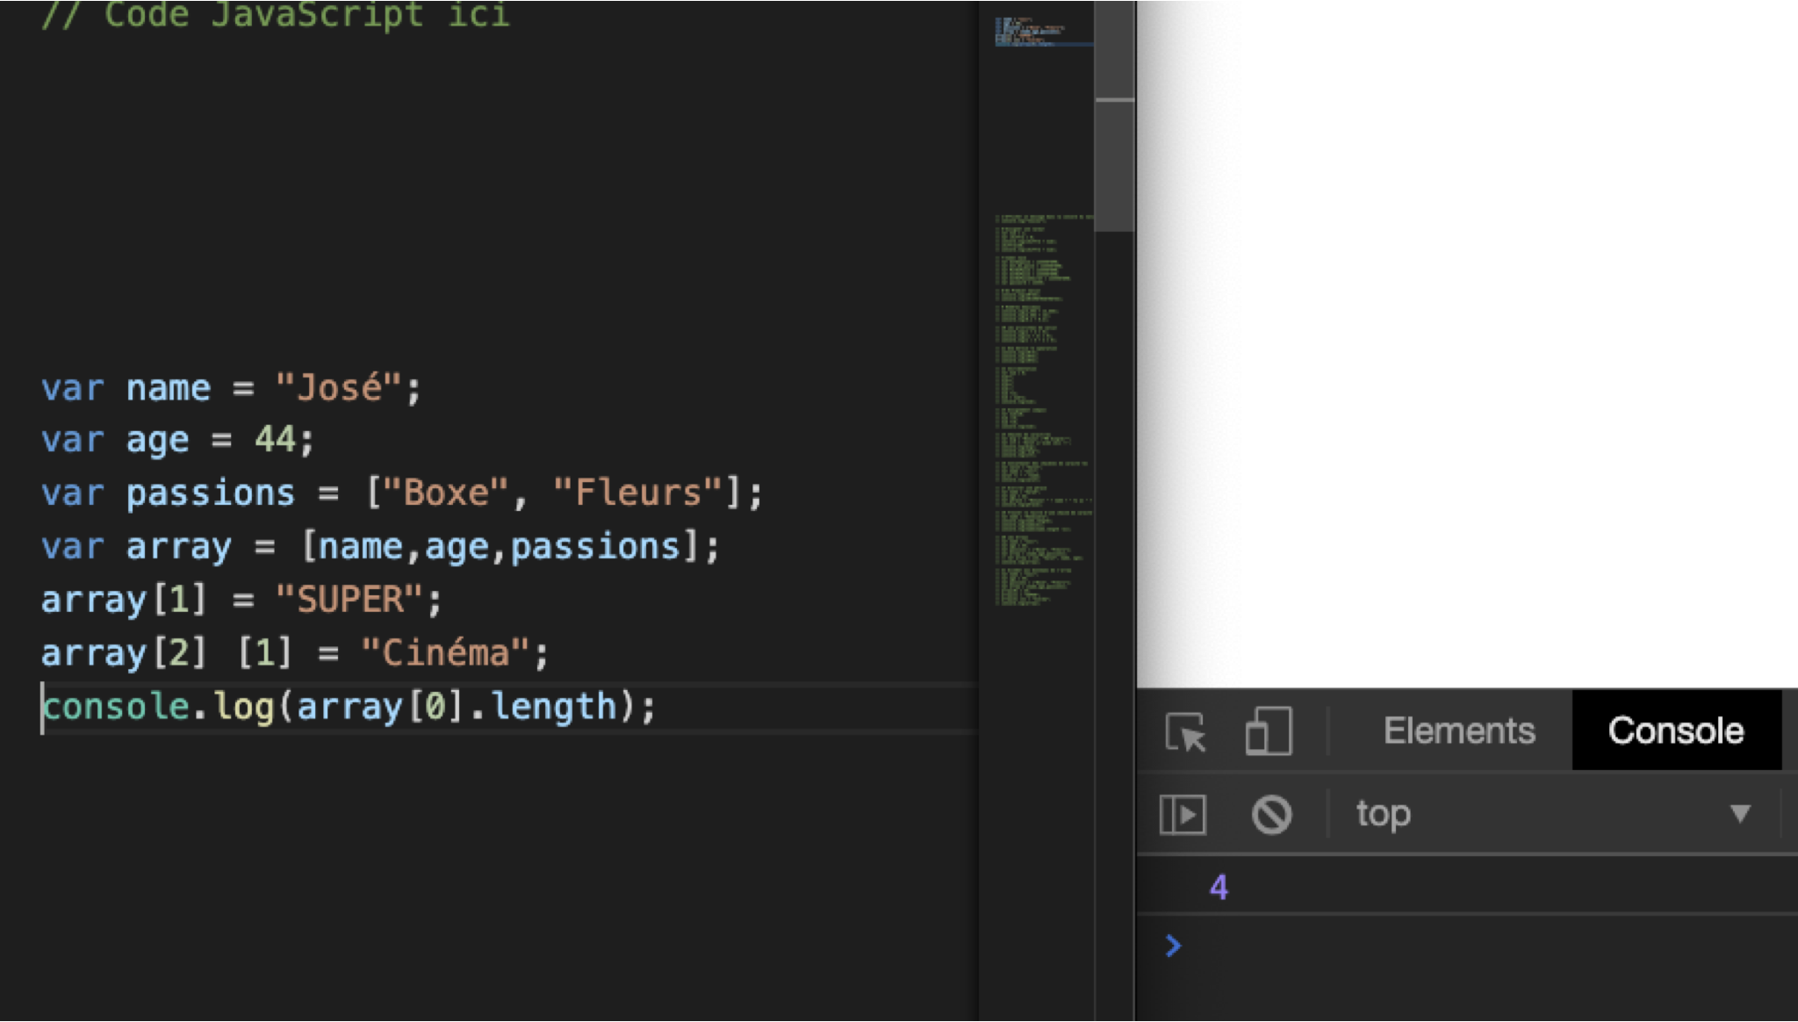

La console renvoi 4 c’est bizarre ! Non Ici on lui demande la taille du premier élément 0 du tableau

C’est une chaine de caractère du coup JS interprète le length du tableau avec une length de chaine de caractère.

## Ajouter / Supprimer des données

On l’a vu les tableaux permettent de stocker facilement plusieurs variables

C’est utile pour regrouper des variables qui ont le même contexte d’utilisation. Par exemple toutes les variables d’un utilisateur (nom, prénom, âge, mail, mot de passe, etc…)

Il peut s’avérer très utile de pouvoir ajouter ou supprimer des éléments d’un tableau. (Supprimer âge et ajouter date de naissance à la place)

On va utiliser la fonction push()

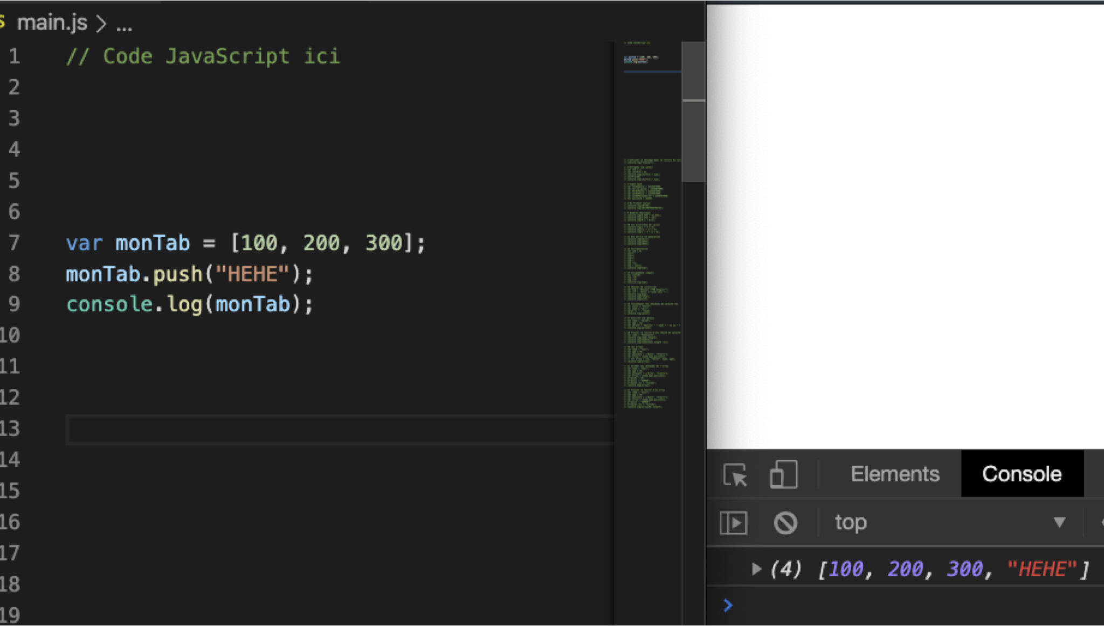

Par défaut, push() ajoute le nouvel élément à la fin du tableau.

On peut également supprimer des données

On va utiliser la fonction Pop()

Par défaut pop() va supprimer le dernier élément du tableau.

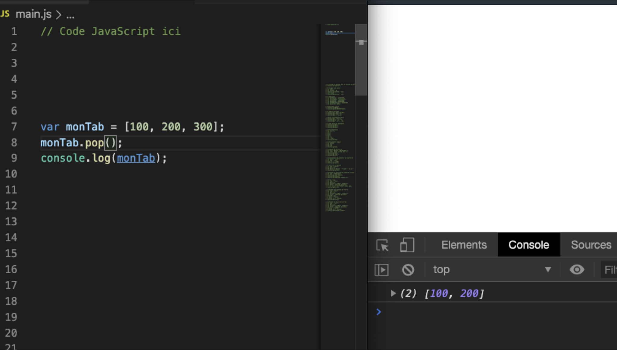

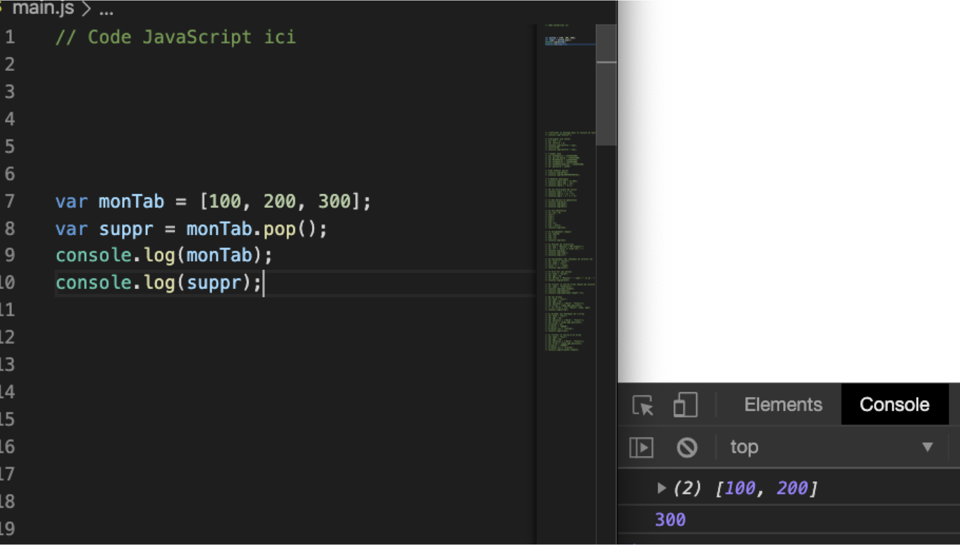

La fonction pop va stocker la valeur qu’elle va supprimer. Cela permet de supprimer une valeur du tableau tout en la gardant si on veut la réutiliser ailleurs ou garder un historique

Il existe aussi shift et unshift

## Exercice : Trouver les initiales

Créer 2 variables

* + - * + nom
        + prénom

Créer un tableau phrase et on y ajoute

* + - * + Le nom
        + Le prénom
        + Les initiales

Afficher le tableau dans la console le nom le prénom et les initiales

## Solution Exercice Trouver les initiales

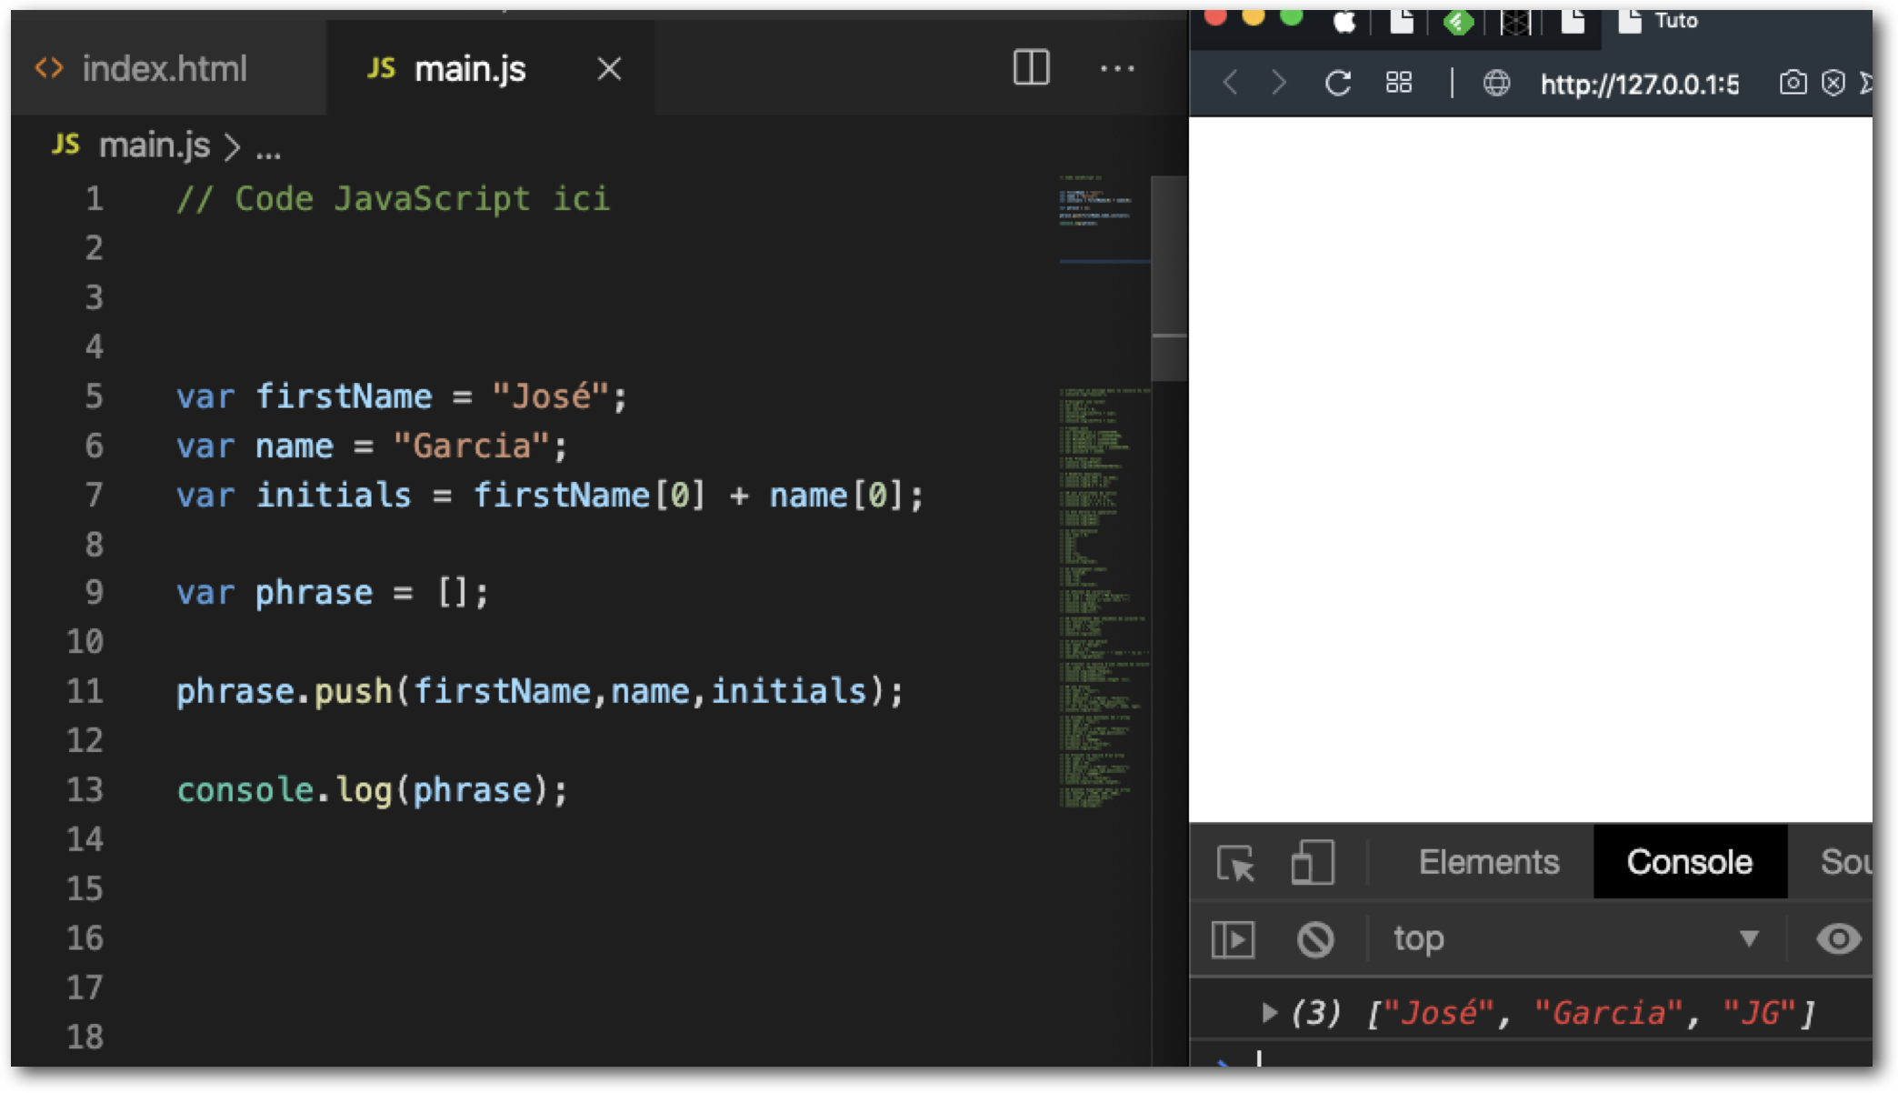

Une solution optimisée

On peut passer plusieurs paramètres dans une fonction en les séparant par des virgules.